от 07 мая 2020 г. № 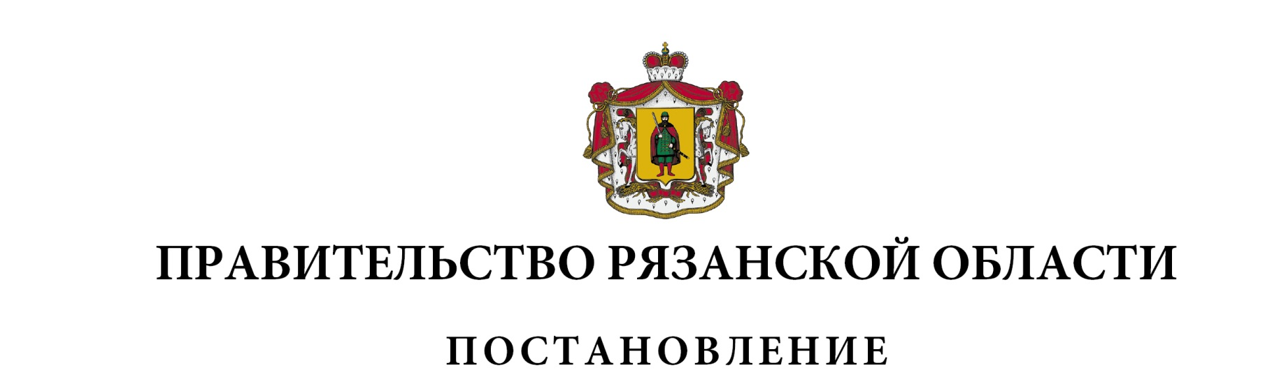100

|  |  |  |
| --- | --- | --- |
| О внесении изменения в постановление Правительства  Рязанской области от 26.11.2019 № 377 «Об утверждении  Правил, устанавливающих общие требования к формированию,  предоставлению и распределению субсидий из областного  бюджета местным бюджетам» (в редакции постановлений  Правительства Рязанской области от 18.12.2019 № 407,  от 02.03.2020 № 29) | | |
| Правительство Рязанской области ПОСТАНОВЛЯЕТ:  1. Внести [в](consultantplus://offline/ref=26CDD0C23623466B19B7AAC8C304E703EA1FC62647E6B8B8BE644872C96E1CE41E7F3BC1CEF406CF54AC43C238438F4E913EDF682EA2CF36B4568B70PF10P) приложение к постановлению Правительства Рязанской области от 26.11.2019 № 377 «Об утверждении Правил, устанавливающих общие требования к формированию, предоставлению и распределению субсидий из областного бюджета местным бюджетам» изменение, дополнив таблицу приложения № 1 к Правилам, устанавливающим общие требования к формированию, предоставлению и распределению субсидий из областного бюджета местным бюджетам, дополнить пунктом 31 следующего содержания:   |  |  |  | | --- | --- | --- | | 1 | 2 | 3 | | «31. | Субсидии бюджетам муниципальных образований Рязанской области на организацию бесплатного горячего питания обучающихся, получающих начальное общее образование в муниципальных образовательных организациях | 0,905» |   2. Настоящее постановление вступает в силу со дня его подписания. | | |
| Губернатор Рязанской области |  | Н.В. Любимов |